Hướng dẫn sử dụng

1. Từ ui hệ thống, chọn app tổng hợp tin tức

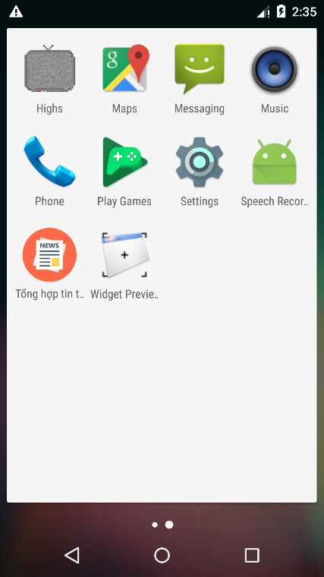

1. Sau khi bật lên, ứng dụng sẻ hiển thị báo việt nam net mặc định

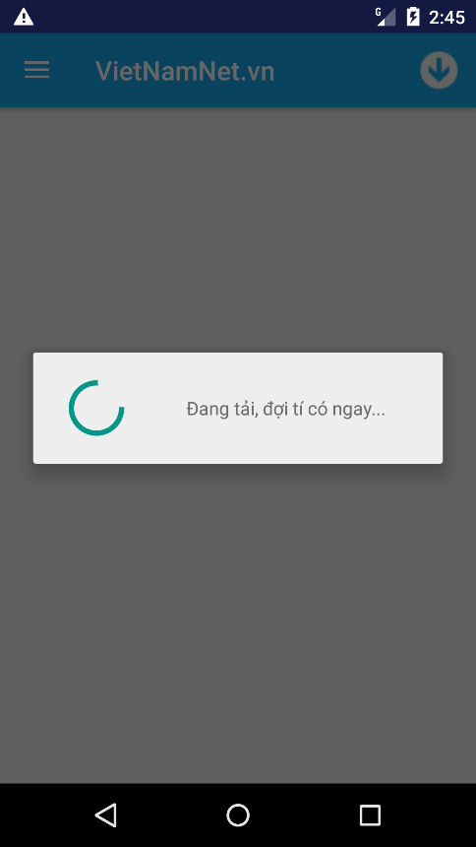



1. Chạm vào nút 3 gạch ở bên trái để xem các loại báo

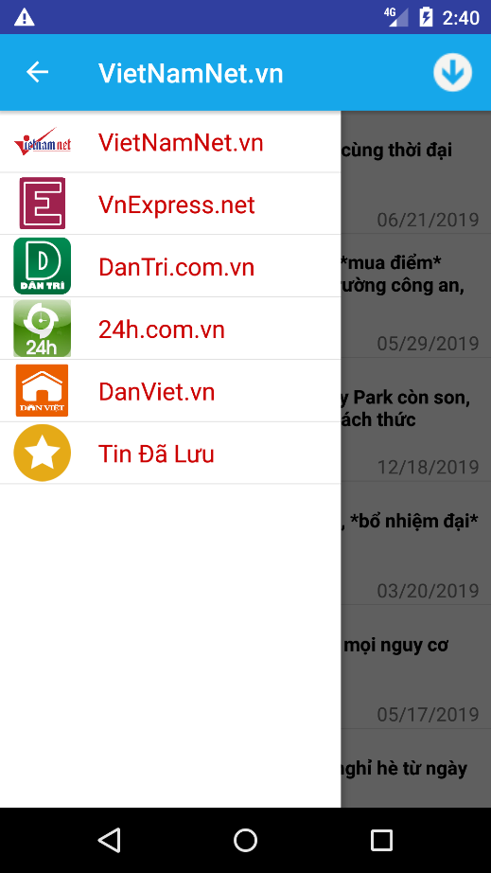

1. Chạm vào nút mũi tên bên phải để xem các loại báo của từng trang báo

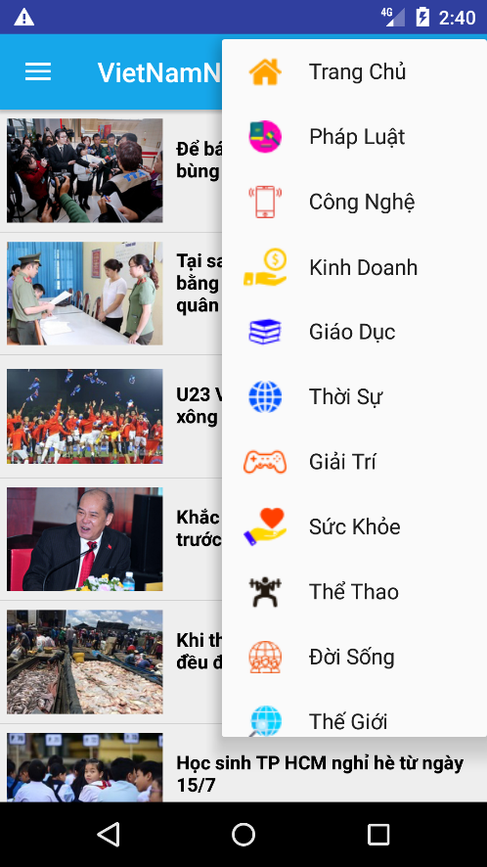

Như việt nam net thì có trang chủ, pháp luật và công nghệ

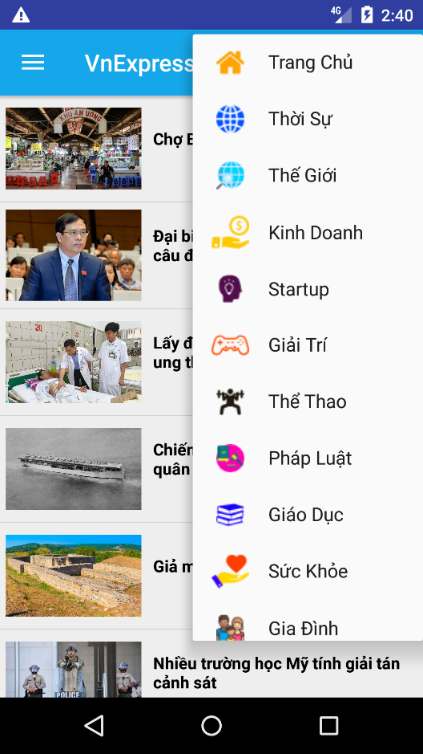

Còn vnexpress thì có trang chủ, thời sự, thế giới

1. Khi chọn 1 bài báo để đọc thì bạn sẽ được chuyển qua giao diện webview với progess bar bên trên trông rất ngầu

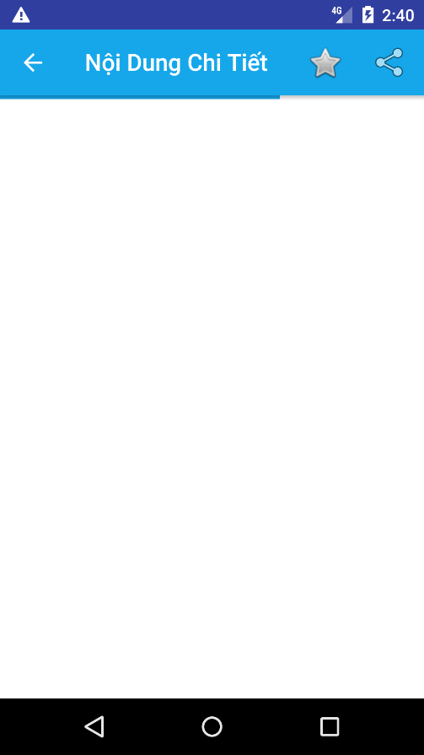

Do đang loading nên không thấy gì



Còn đây là khi load xong



Sau khi chạm vô nút lưu thì thông báo đã lưu xuất hiện, chứng tỏ lưu thành công

1. Cách sử dụng nút share

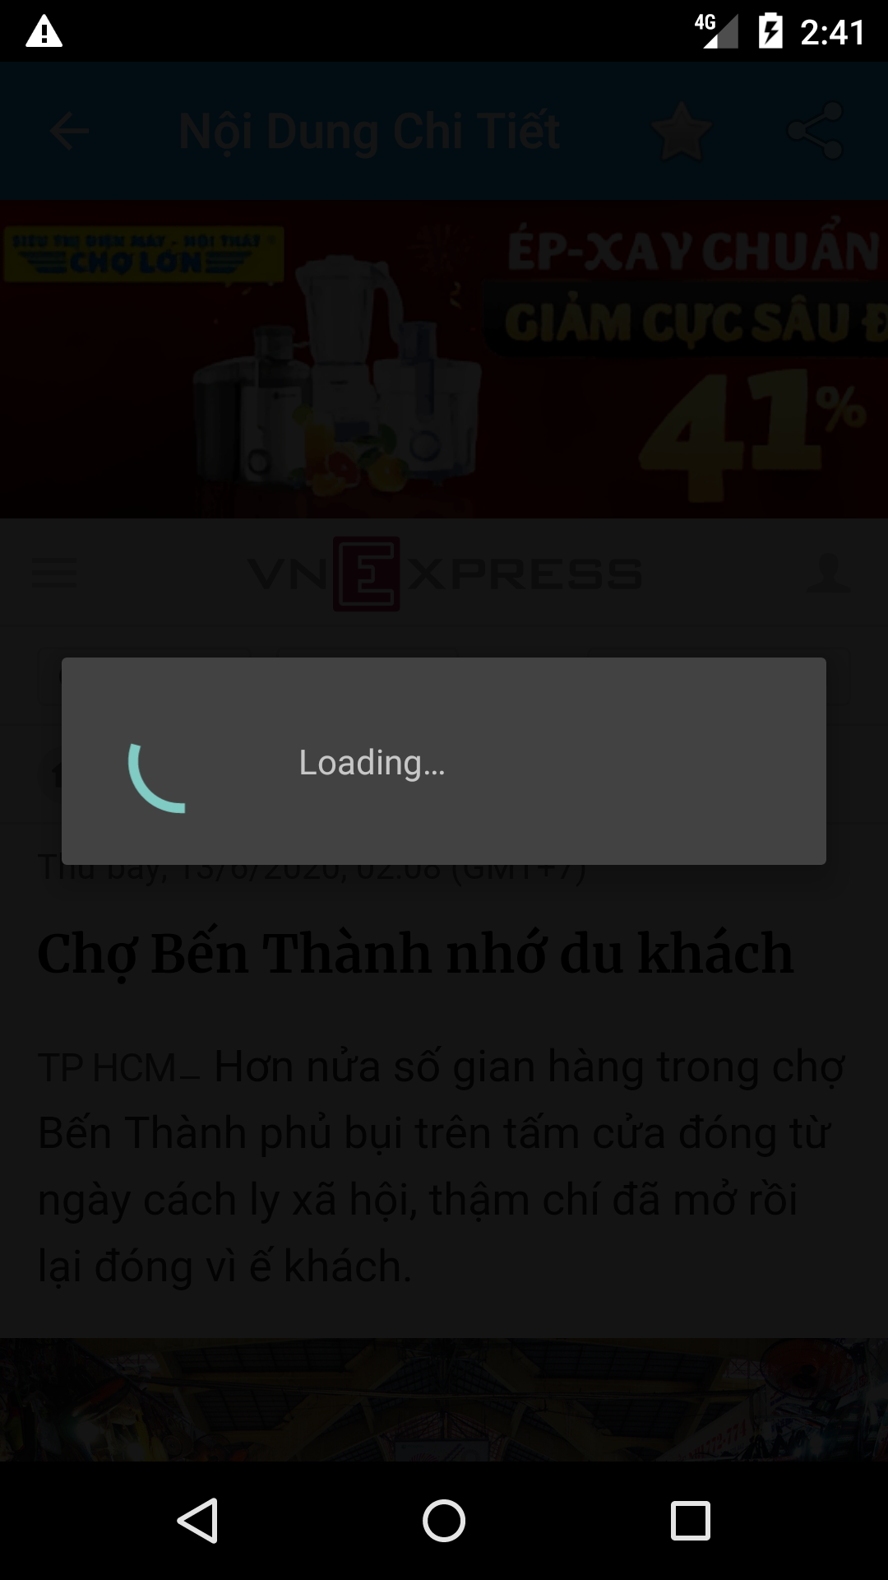

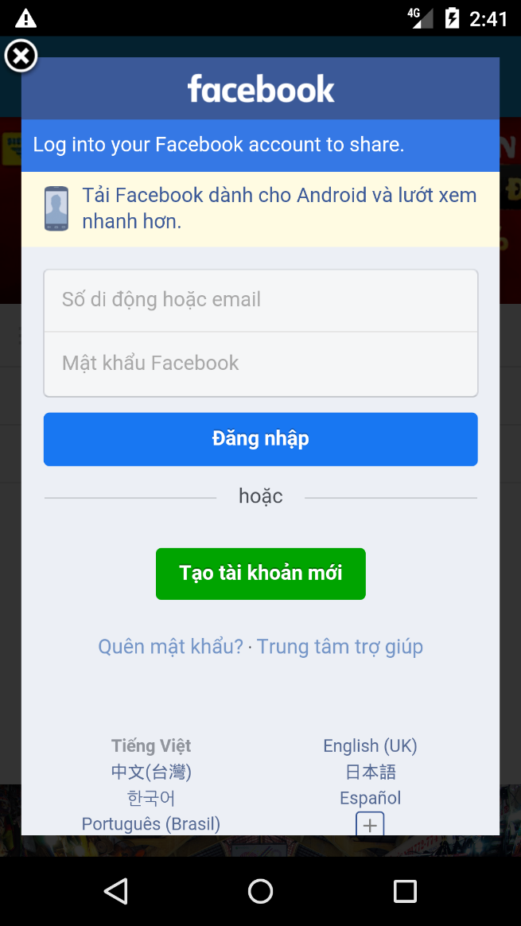

Khi chạm vào nút share thì ứng dụng facebook sẽ hiện lên

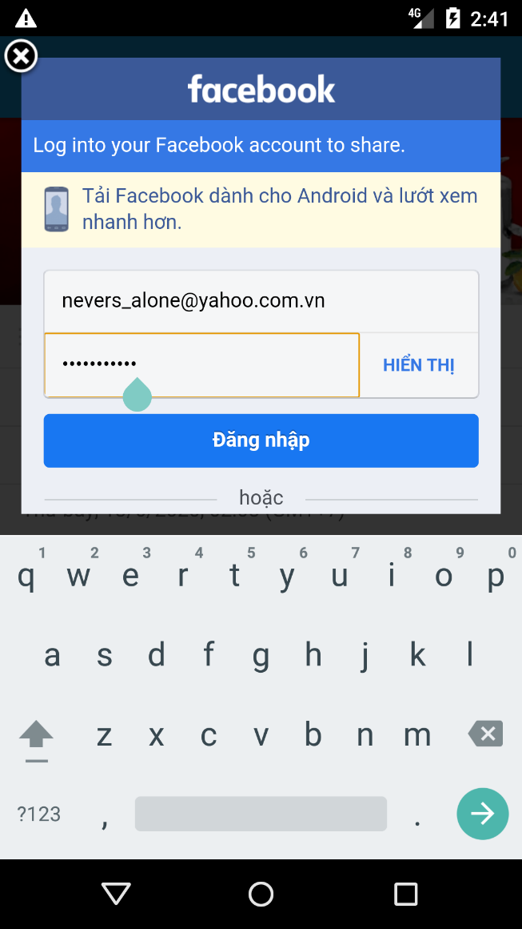

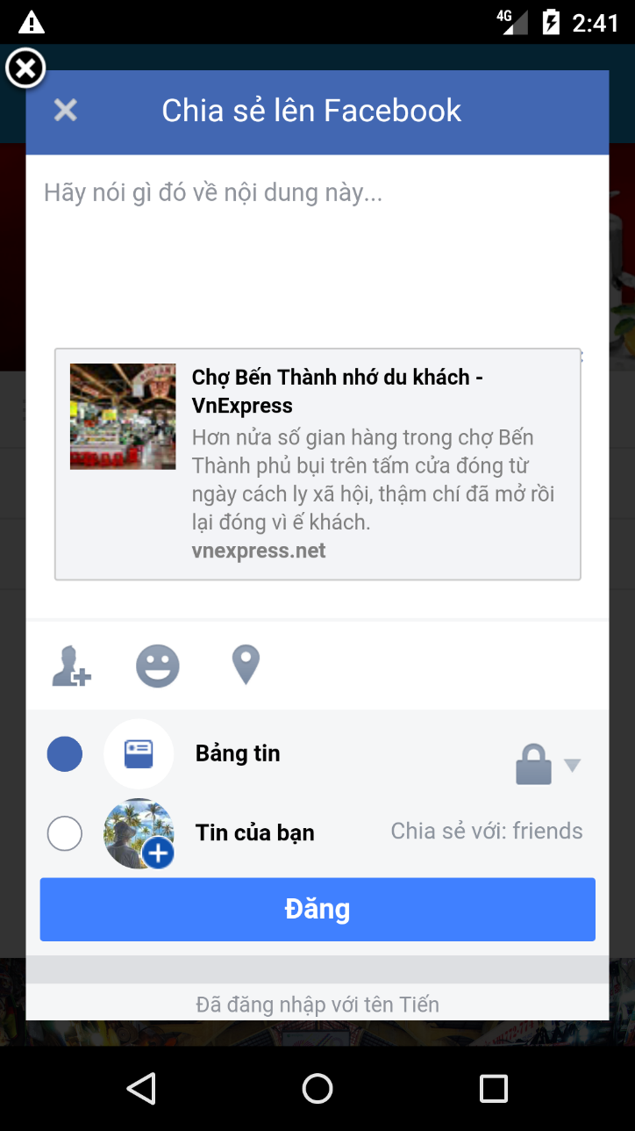

Sau khi đăng nhập thì có thể chạm nút đăng để bắt đầu chia sẻ

1. Cách dùng tin đã lưu

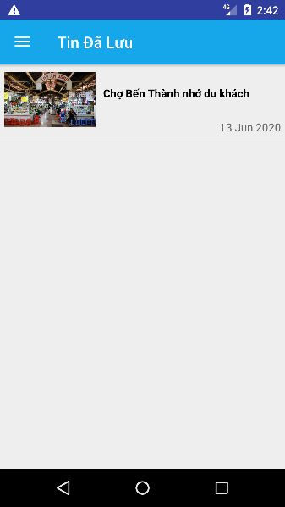

Vào menu trái, vô tin đã lưu thì sẽ thấy tin vừa lưu xong



Khi chạm vào sẽ ra thế này

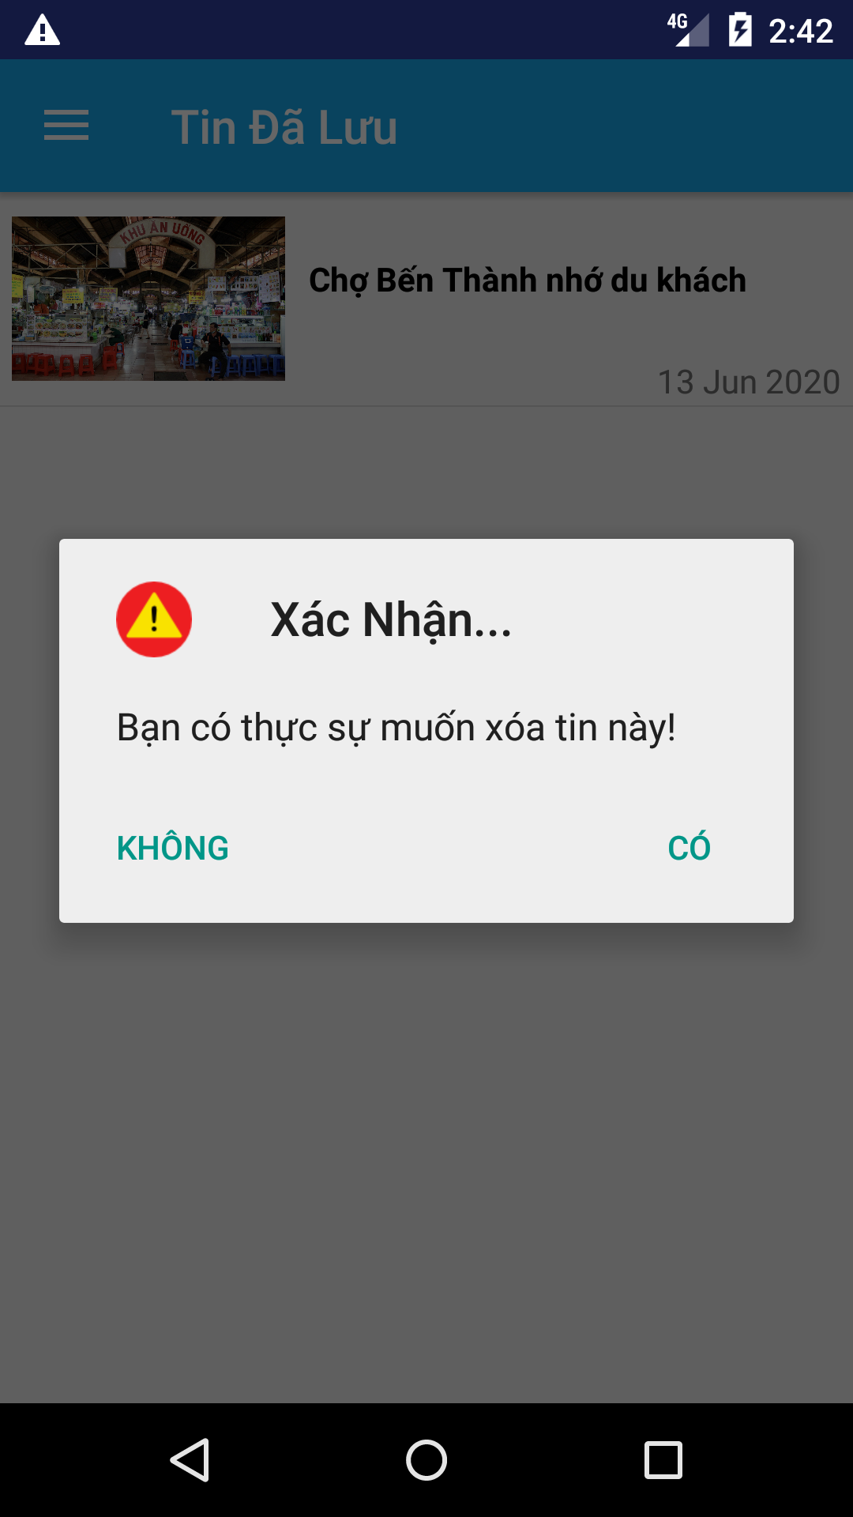

Nếu không chạm mà ấn giữ, thì sẽ ra giao diện xóa

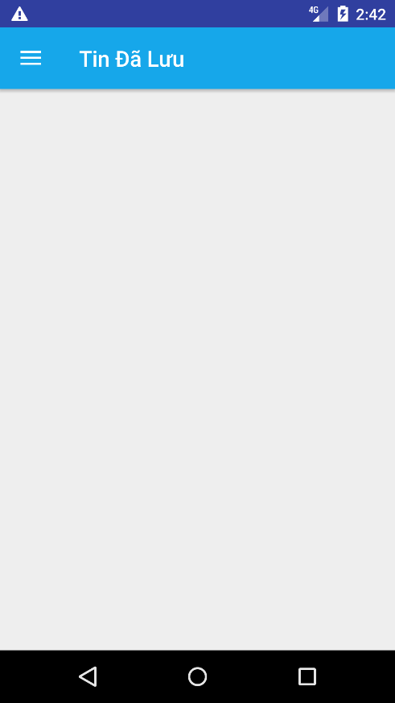

Xóa thánh công